# Hướng dẫn sử dụng tính năng Quản lý Hợp đồng

**I. Danh sách hợp đồng**

-  Để xem danh sách hợp đồng, chọn menu **Kinh doanh (1) -> Hợp đồng (2)**

-  Tìm kiếm hợp đồng: nhập số hợp đồng vào ô tìm kiếm, nhấn vào nút tìm kiếm  hoặc chọn khách hàng, chi nhánh, khách hàng, từ ngày đến ngày cần tìm kiếm (3)

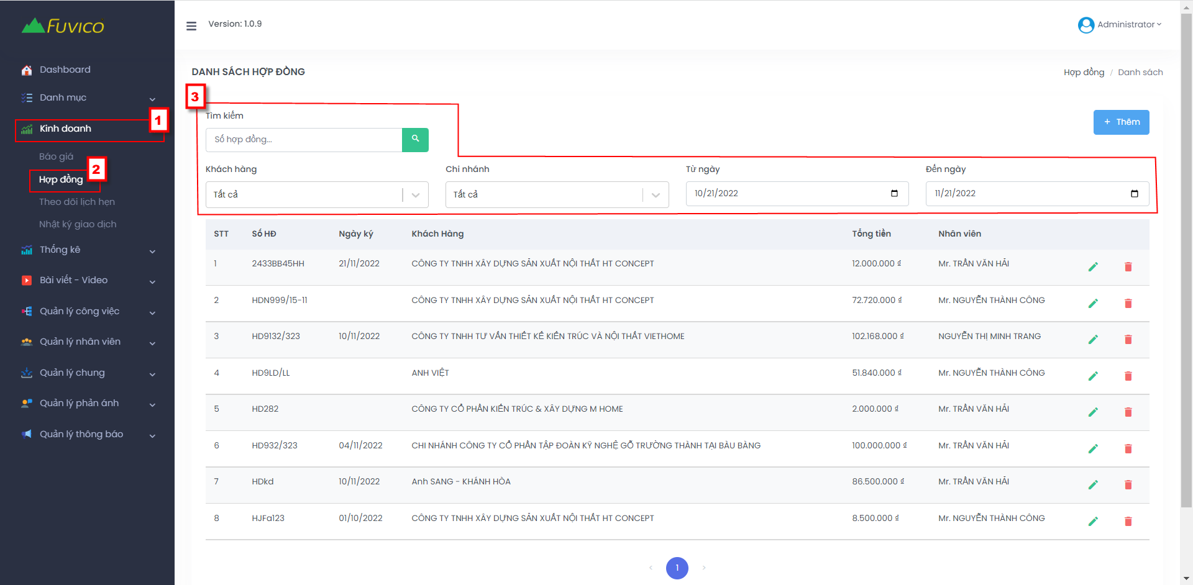

* Chọn (1) để xem chi tiết hợp đồng, chọn (2) để xóa hợp đồng

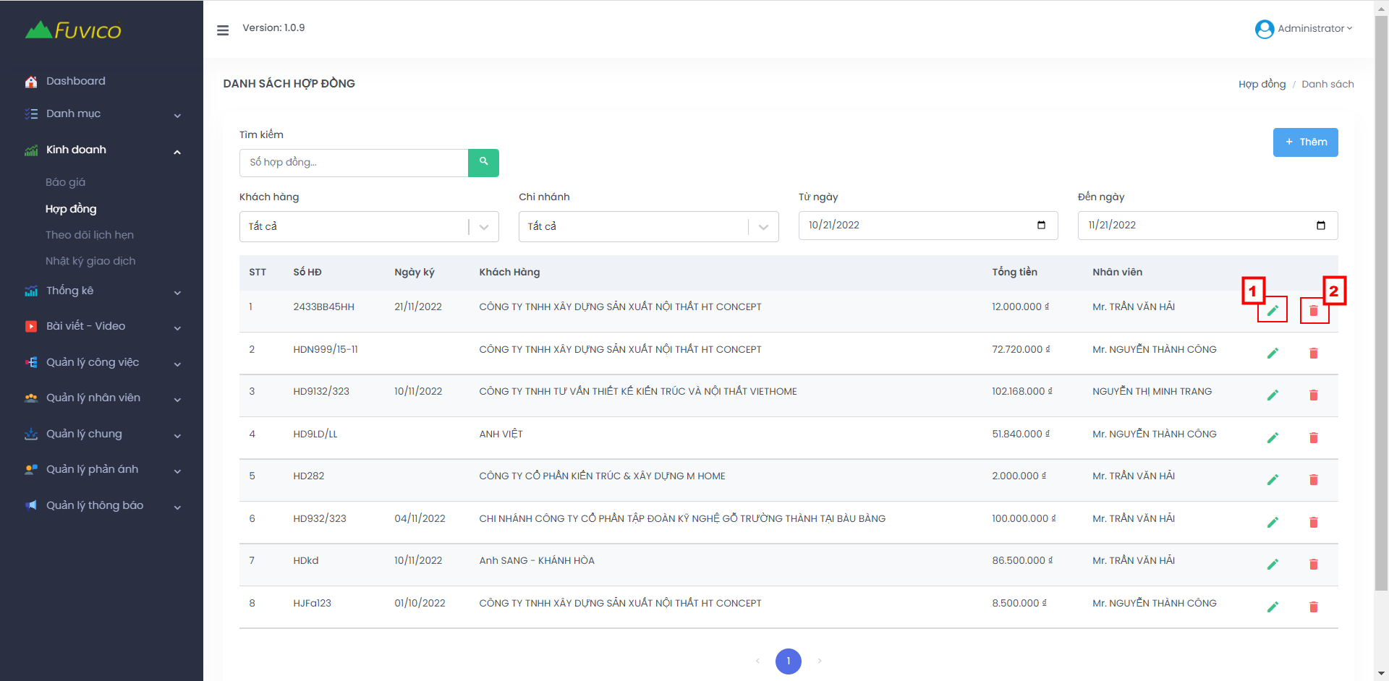

* Chọn (1) để hiển thị danh sách sản phẩm, chọn (2) để xem chi tiết sản phẩm, chọn (3) để xóa sản phẩm khỏi hợp đồng

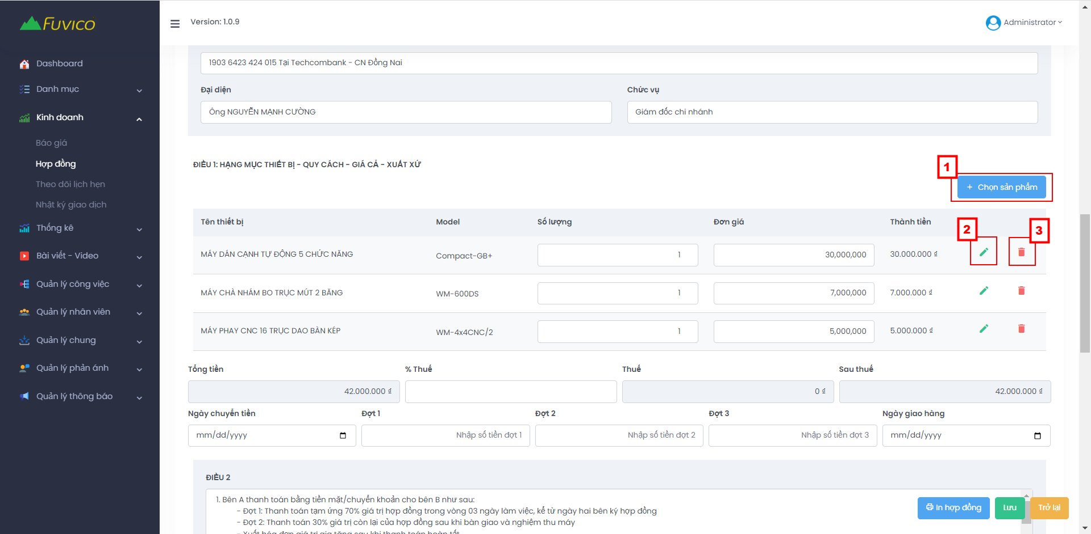

* Nhập các thông tin sản phẩm cần tìm kiếm vào (1), chọn (2) để chọn sản phẩm, chọn (3) để thêm các sản phẩm vào hợp đồng, chọn (4) để hủy thểm sản phẩm

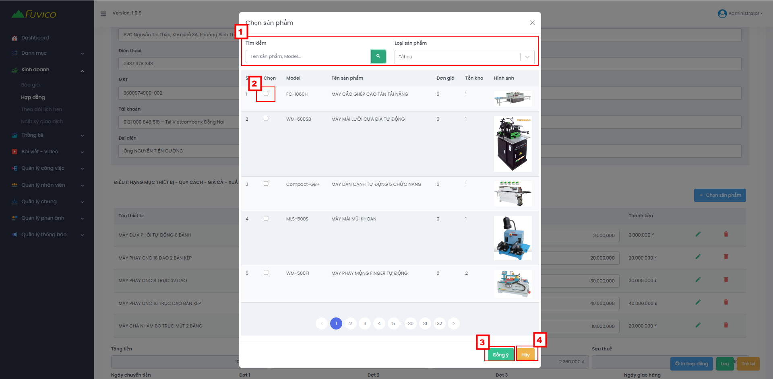

* Chọn (1) để in hợp đồng, chọn (2) để lưu hợp đồng sau khi cập nhật thông tin, chọn (3) để trở lại danh sách hợp đồng

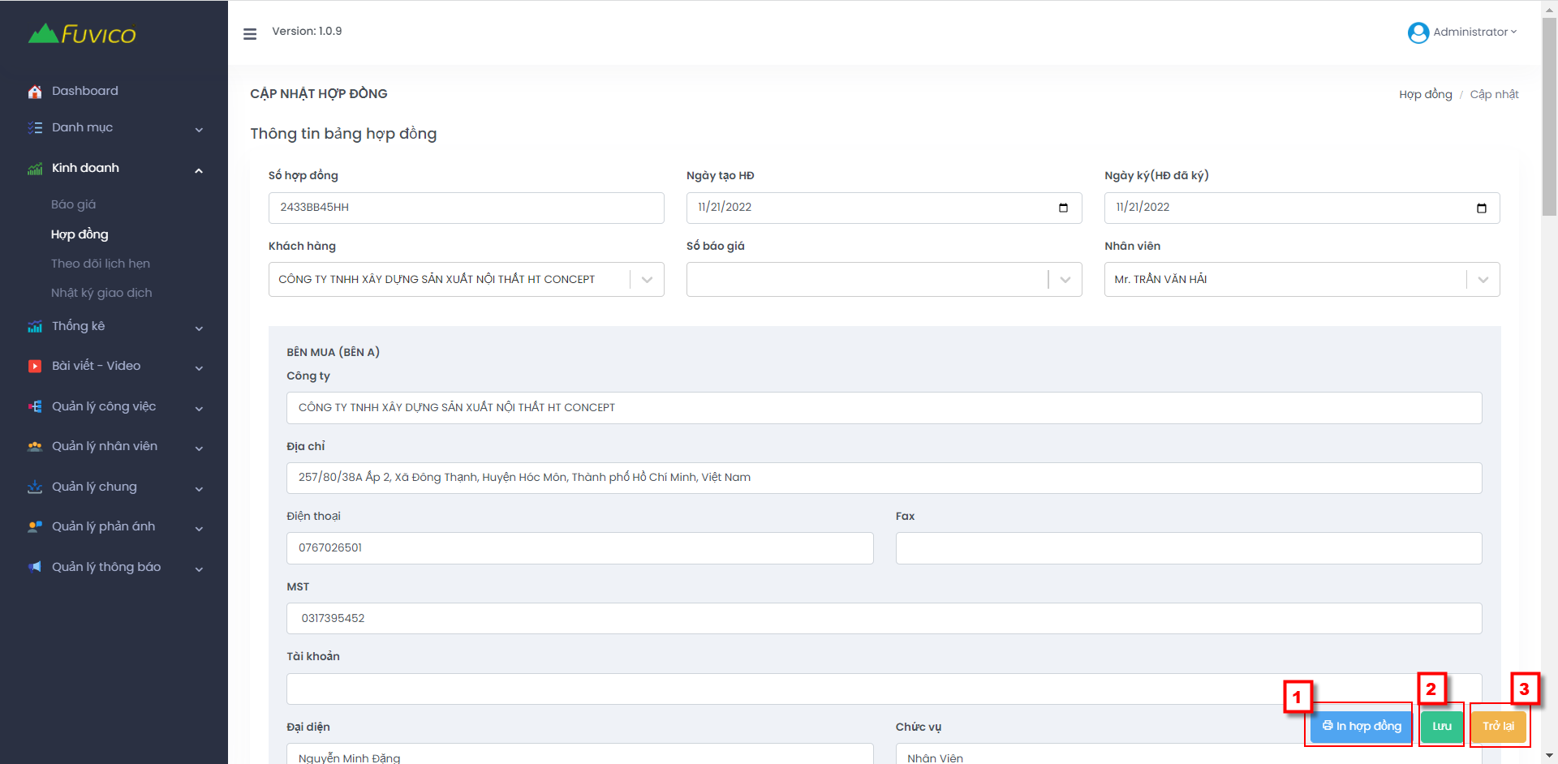

**II. Thêm mới hợp đồng**

* Để thêm hợp đồng, chọn nút 

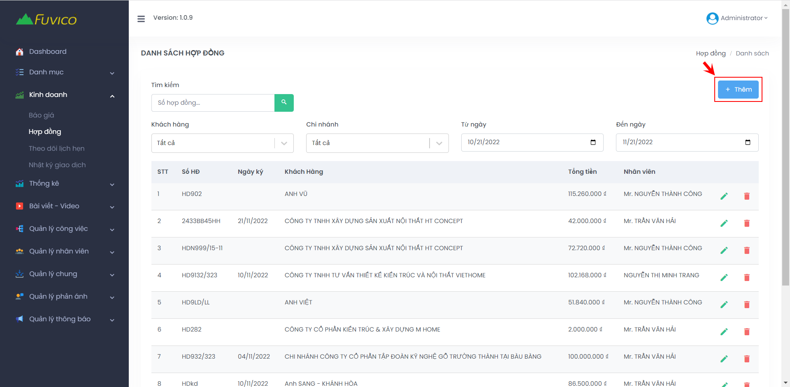

* Chọn (1) để lưu hợp đồng, chọn (2) để hủy thêm hợp đồng

